1. **Get Data** bölməsindən **Territories.xlsx** faylı ilə ***connection*** qurun. Cədvələ **Query editor-**dan **Regionlar** adı verin.
2. **Regionlar** cədvəlinə daxil olub **Region** sütunu üçün City**, Country** sütunu üçün Country**, Continent** sütunu üçün Continent **data kateqoriya**larını seçin.
3. **Continent** sütunu üçün **İyerarxiya** yaradıb **Country**, **Region** sütunlarını bura daxil edin.
4. **RELATIONSHIPS** görünüşünə keçib, aşağdakı addımlari izləyin :
   * Əgər cədvəllər arası əlaqə varsa onu silin
   * **Manage Relationships** istifadə etməklə hər hansı cədvəllər arası əlaqənin olub olmadığına diqqət edin.
5. Cədvəllər arasında aşağıdakı qayda ilə əlaqə qurun :
   * Cardinality = **1-to-Many**
   * Filters = **One-Way** (*no two-way filters*)
   * Bütün cədvəllər üçün "**downstream**" quruluşu
   * **Data** cədvəlləri bir biri ilə əlaqələndirilməməlidir
   * Bütün **Data** cədvəllərin **foreign key-**ləri **description** cədvəllərinin **primary key**- ləri ilə ilə əlaqələnməlidir.

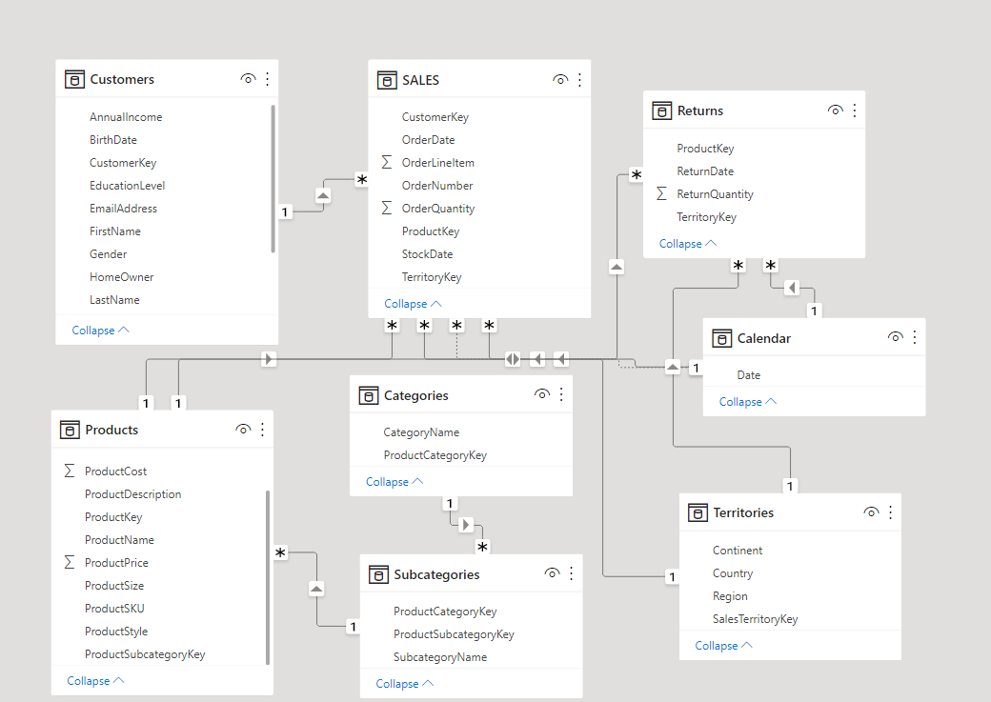

1. **REPORT** görünüşünə keçib modelin düzgünlüyünü yoxlamaq üçün **visualization**

pəncərəsindən ekrana cədvəl gətirin və aşağıdakı kimi cədvəli qurun :

* + Values = **ReturnQuantity** sütunu və Rows = **CategoryName** sütunu

**( Kateqoriya** cədvəlindən)

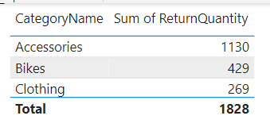



* + - *Hansı kateqoriyadan ən çox* **ReturnQuantity** *dəyəri var ? Nə qədər?*

*Accessories- 1130*

* + **CategoryName-i Year (Kalendar** cədvəlindən**)** sütunu ilə əvəz edin
    - *2015 və 2016 illərində nə qədər qiymət göstərilir?*

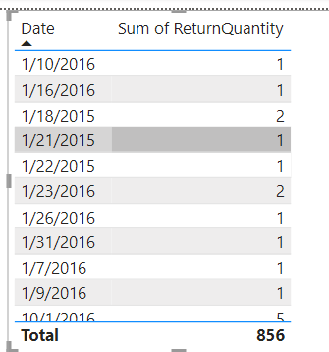

* + **Year** sütununu **FullName** sütunu (**Müştəri** cədvəlindən) ilə əvəz edin
    - *Nə gördünüz? Səbəbi nədir?*

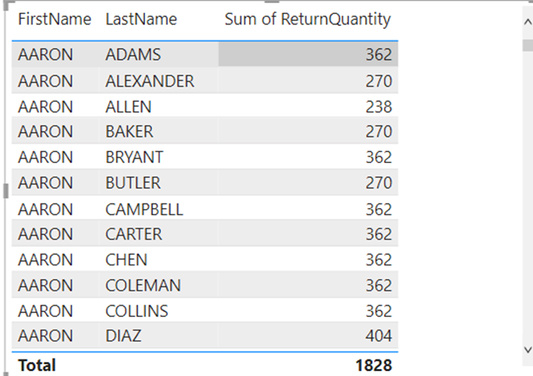

* + Cədvəli aşağıdakı kimi yeniləyin:
    - Values =**OrderQuantity** və **ReturnQuantity**;
    - Rows=**ProductKey** ( **Məhsullar** cədvəli );
    - *Total OrderQuantity nə qədərdir?*

*Total Order Quantity---1828*

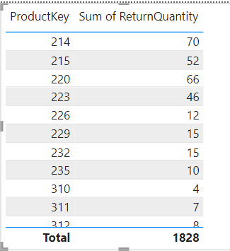

1. Bütün **foreign key**-ləri **TABLE** görünüşündən “**Hide from Report**” view edin

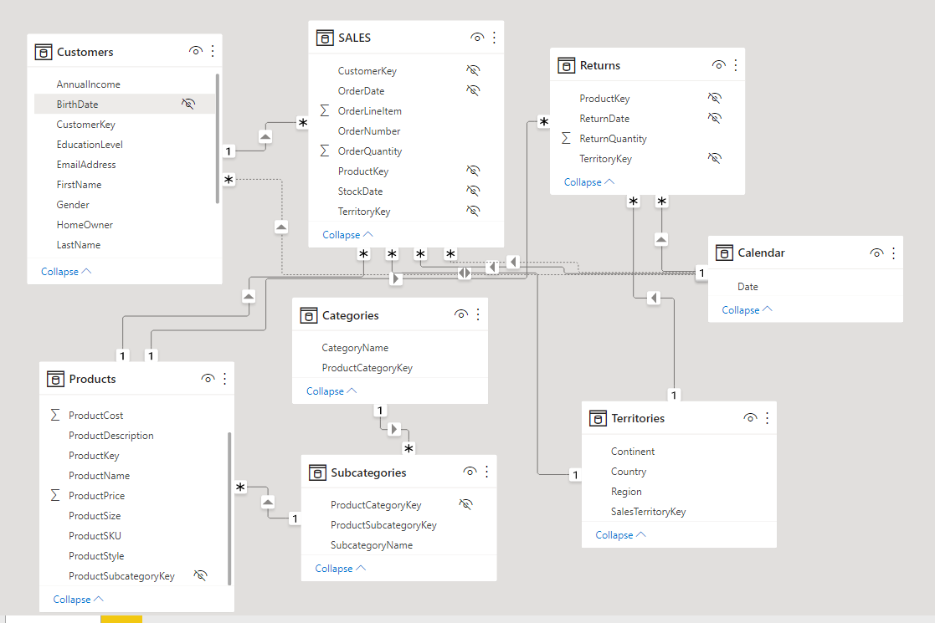

Qeyd : Dəyişiklikləri yadda saxlayın